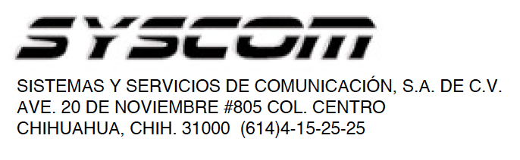


Lea el manual de instrucciones

Nombre de producto: CALENTADOR DE REPUESTO PARA CAUTIN PS-900 EN AMBIENTE ROHS.
Marca: OKInternational
Modelo: PS-CA3

Características eléctricas nominales
Entrada en PS-900: 100-240 Vca., 50/60 Hz, 90 Watt.
Potencia de Salida: 60 Watt para 65 °C (máxima).

GUIA DE INSTALACIÓN RÁPIDA.
1. El Calentador PS-CA3 y el lápiz PS-H3 forman parte en conjunto del modelo PS-HC3, el cual a su vez junto con las puntas crean el elemento generador de temperatura de la Estación de Soldar PS-900.
2. Desconecte la alimentación eléctrica antes de instalar o realizar tareas de mantenimiento en este equipo.
3. Los sub ensambles del lápiz están diseñados para un rápido cambio del elemento calentador y las puntas térmicas con la reducción al máximo de tiempos caídos.
4. Inserte el elemento calentador PS-CA3 dentro del extremo del soporte del Lápiz PS-H3, asegurándose de un buen ensamble.
5. Verifique la instalación asegurándose de evitar daños en los elementos.

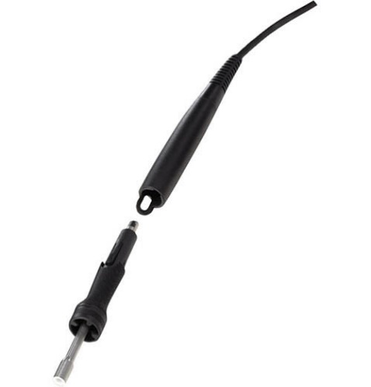
PS-HC3
PS-CA3
PS-H3
Para más información del producto, favor de visitar nuestra página web WWW.SYSCOM.MX y realice una búsqueda del modelo indicado al inicio e ingrese a la sección “DESCARGAS” en la página del producto.

Todos nuestros productos cuentan con una garantía mínima de un año, puede obtener una copia de nuestra póliza en WWW.SYSCOM.MX

Para más información o dudas, llámenos al (614) 415-2525.

PRECAUCIONES
No toque ninguna pieza caliente sin protección en las manos.
ADVERTENCIAS
No instale ni coloque la unidad en, sobre o cerca de superficies combustibles.

